

REPUBLIKA HRVATSKA
MEĐIMURSKA ŽUPANIJA
OPĆINA SVETI JURAJ NA BREGU
OPĆINSKI NAČELNIK



PRORAČUN OPĆINE SVETI JURAJ NA BREGU ZA 2026. GODINU I PROJEKCIJE PRORAČUNA ZA 2027. I 2028. GODINU

VODIČ ZA GRAĐANE

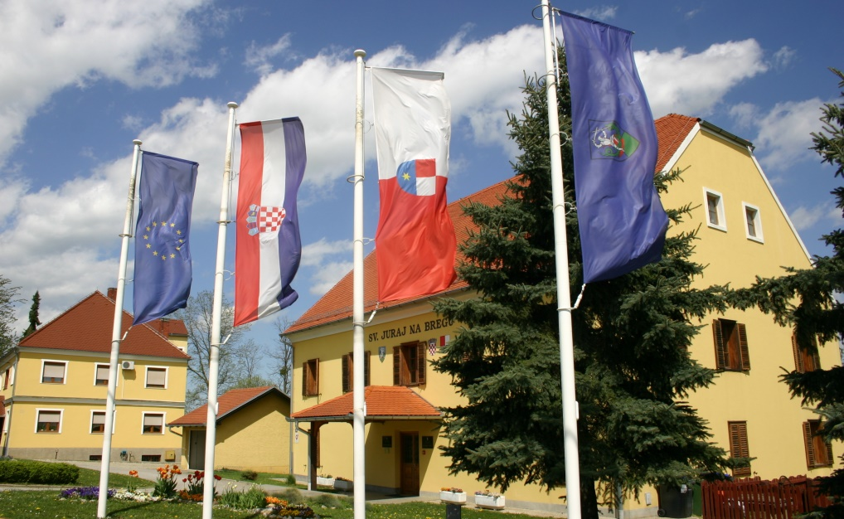

Proračun Općine Sveti Juraj na Bregu za 2026. godinu i projekcije za 2027. i 2028. godinu usvojilo je Općinsko vijeće Općine Sveti Juraj na Bregu na 05. sjednici održanoj 04. prosinca 2025. godine.

UVODNA RIJEČ

Općinski proračun složeni je financijski dokument, te Općina Sveti Juraj na Bregu ovim Vodičem želi na jednostavan i razumljiv način dati uvid u temeljne proračunske pojmove, općinske prihode i rashode, projekte i aktivnosti.

Da bismo omogućili transparentan uvid u plan utroška proračunskih sredstava izradili smo ovaj proračunski vodič čija je svrha da što više olakša razumijevanje temeljnih proračunskih pojmova te pruži pregled planiranih aktivnosti i projekata u 2026. i slijedeće dvije godine, u skladu sa utvrđenim dugoročnim ciljevima razvoja Općine Sveti Juraj na Bregu.

Svrha ovog Vodiča, osim povećanja transparentnosti rada Općine Sveti Juraj na Bregu i informiranja mještana o načinu raspolaganja javnim sredstvima je i povećanje interesa javnosti za općinske aktivnosti i projekte te u konačnici i njenoj većoj uključenosti u proračunski proces Općine. Prije svega, cilj nam je ostvariti zacrtane infrastrukturne projekte, od kojih su neki novi, a neki započeti u ranijim godinama, kao i socijalne programe.

Općina Sveti Juraj na Bregu otvorena je za sve sugestije i prijedloge temeljem kojih može realnije mogli sagledati želje i potrebe naših mještana.

KLASA: 400-01/25-01/05
URBROJ: 2109-16-01-25-1
Pleškovec, 30. prosinca 2025.

OPĆINSKI NAČELNIK
Anđelko Nagrajsalović, bacc.ing.comp.

OPĆENITO O OPĆINI SVETI JURAJ NA BREGU

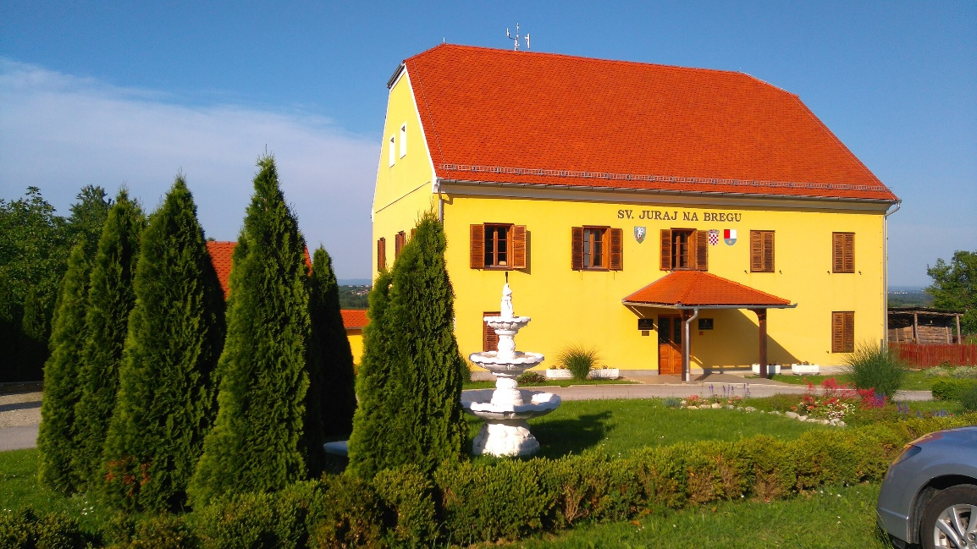

Općina Sveti Juraj na Bregu, nalazi se sjeverno od Čakovca, uz državnu cestu Čakovec-Štrigova. To je briježni dio Međimurja koji se od davnina zove Jurovski kraj koji graniči sa šest općina i gradom Čakovcem.

Površina Općine iznosi 30 km².

U sastavu Općine je devet naselja: Brezje, Dragoslavec, Frkanovec, Lopatinec, Mali Mihaljevec, Okrugli Vrh, Pleškovec, Vučetinec i Zasadbreg.
Sjedište Općine je u Lopatincu, iako je općinska uprava smještena u Pleškovcu.

Naselje | Broj stanovnika  -popis iz 2021.
Brezje | 679
Dragoslavec | 358
Frkanovec | 305
Lopatinec | 908
Mali Mihaljevec | 437
Okrugli vrh | 357
Pleškovec | 466
Vučetinec | 591
Zasadbreg | 879

OPĆENITO O PRORAČUNU
1. ŠTO JE PRORAČUN?

- Proračun je jedan od najvažnijih dokumenata koji se donosi na razini jedinica lokalne samouprave.

- Proračun je akt kojim se procjenjuju prihodi i primici te utvrđuju rashodi i izdaci jedinice lokalne samouprave za proračunsku godinu, a sadrži i projekciju prihoda i primitaka te rashoda i izdataka za dvije godine unaprijed.

- Propis kojim su regulirana sva pitanja vezana uz proračun je Zakon o proračunu („Narodne novine“, broj 144/21.).

2. KAKO SE DONOSI PRORAČUN?

- Proračun donosi predstavničko tijelo jedinice lokalne samouprave – Općinsko vijeće Općine Sveti Juraj na Bregu.

- Proračun se prema Zakonu o proračunu mora donijeti najkasnije do kraja tekuće godine za iduću godinu prema prijedlogu kojeg utvrđuje općinski načelnik i kojeg dostavlja predstavničkom tijelu.

- Proračun mora biti uravnotežen – ukupni prihodi i primici pokrivaju ukupne rashode i izdatke.

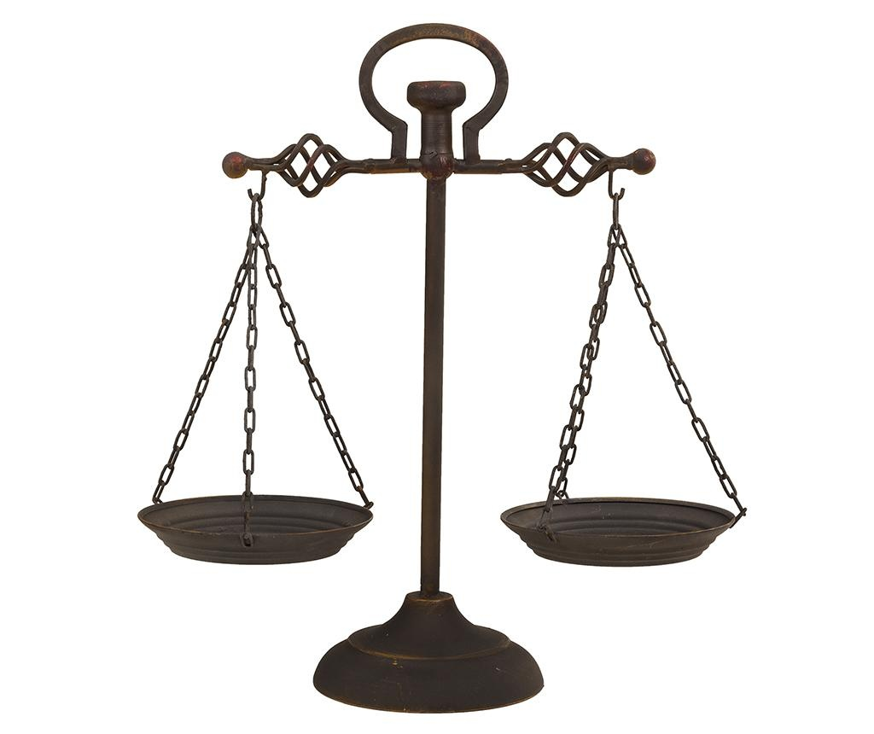

- Prihodi i primici moraju biti raspoređeni u proračunu po ekonomskoj klasifikaciji i iskazani prema izvorima.

- Rashodi i izdaci proračuna moraju biti raspoređeni u proračunu prema proračunskim klasifikacijama.

3. SADRŽAJ PRORAČUNA

Proračun se sastoji od plana za proračunsku godinu i projekcija za slijedeće dvije godine, a sadrži financijske planove proračunskih korisnika prikazane kroz opći i posebni dio i obrazloženje proračuna

Proračun se sastoji od općeg i posebnog dijela.

OPĆI DIO – sažetak Računa prihoda i rashoda i Računa financiranja, Račun prihoda i rashoda i Račun financiranja.

POSEBNI DIO – sastoji se od plana rashoda i izdataka Općine i proračunskog korisnika, iskazanih po organizacijskoj klasifikaciji, izvorima financiranja i ekonomskoj klasifikaciji, raspoređenih u programe koji se sastoje od aktivnosti i projekata

OBRAZLOŽENJE PRORAČUNA – sastoji se od obrazloženja općeg dijela proračuna i obrazloženja posebnog dijela proračuna.

Račun prihoda i rashoda proračuna sastoji se od prihoda i rashoda iskazanih prema izvorima financiranja i ekonomskoj klasifikaciji te rashoda iskazanih prema funkcijskoj klasifikaciji:

- Prihodi – prihodi od poreza, pomoći iz inozemstva i od subjekata unutar općeg proračuna, prihodi od imovine, prihodi od upravnih i administrativnih pristojbi, pristojbi po posebnim propisima i naknada, kazne, upravne mjere i ostali prihodi i
prihodi od prodaje nefinancijske imovine.
- Rashodi – rashodi za zaposlene, materijalni rashodi, financijski rashodi, subvencije, pomoći dane u inozemstvo i unutar općeg proračuna, naknade građanima i kućanstvima na temelju osiguranja i druge naknade, ostali rashodi i rashodi za nabavu nefinancijske imovine.

Račun financiranja čine primici od financijske imovine i zaduživanja te izdaci za financijsku imovinu i za otplatu kredita i zajmova

Prihodi, primici, rashodi i izdaci proračuna iskazuju se prema proračunskim klasifikacijama

Proračunske klasifikacije – organizacijska, ekonomska, funkcijska, lokacijska, programska i izvori financiranja.

PRIKAZ PRORAČUNA OPĆINE SVETI JURAJ NA BREGU ZA 2026. GODINU i PROJEKCIJA ZA 2027. i 2028. GODINU

RAČUN PRIHODA I RASHODA
NAZIV | PLAN 2026.  EUR | PROJEKCIJA ZA 2027. EUR | PROJEKCIJA ZA 2028. EUR
Prihodi od poslovanja | 7.002,350,00 | 7.729.000,00 | 8.290.500,00
Prihodi od prodaje nefinancijske imovine | 150.500,00 | 150.500,00 | 150.500,00
Rashodi poslovanja | 5.207.850,00 | 5.864.000,00 | 6.396.500,00
Rashodi za nabavu nefinancijske imovine | 3.113.000,00 | 1.941.500,00 | 1.567.000,00

SAŽETAK RAČUNA FINANCIRANJA

NAZIV | PLAN 2026. EUR | PROJEKCIJA ZA 2027. EUR | PROJEKCIJA ZA 2028. EUR
Izdaci za financijsku imovinu i otplate zajmova | 182.000,00 | 150.000,00 | 150.000,00
Neto financiranje | -182.000,00 | -150.000,00 | -150.000,00
Višak prihoda iz prethodnih godina | 3.495.000,00 | 2.145.000,00 | 990.000,00

PRIHODI PRORAČUNA

Planirani prihodi za 2026. godinu iznose 7.152.850,00 EUR, od čega prihodi poslovanja (razred 6) iznose 7.002.350,00 EUR, prihodi od prodaje nefinancijske imovine (razred 7) iznose 150.500 EUR.

Prihodi od poreza planirani su u iznosu od 2.588.500,00 EUR, a obuhvaćaju porez i prirez na dohodak od nesamostalnog rada i drugih samostalnih djelatnosti, porez na nekretnine, porez na korištenje javnih površina, porez na promet nekretnina te porez na potrošnju alkoholnih i bezalkoholnih pića.

Pomoći iz inozemstva i od subjekata unutar općeg proračuna za 2026. godinu iznose 2.660.000,00 EUR, a sastoje se od kapitalne pomoći od institucija i tijela EU, tekuće pomoći iz državnog proračuna (kompenzacijske mjere, fiskalna održivost DV), kapitalne pomoći iz županijskog proračuna i kapitalne pomoći iz državnog proračuna, tekuće pomoći od HZMO-a, HZZ-a i HZZO-a, tekuće pomoći iz državnog proračuna proračunskim korisnicima proračuna JLP(R)S te tekuće pomoći proračunskim korisnicima iz proračuna JLP(R)S koji im nije nadležan.

Prihodi od imovine planirani za 2026. godinu iznose 191.000,00 EUR, a sastoje od prihoda iz dobiti trgovačkih društava u javnom sektoru, naknada za koncesije za obavljanje javne zdravstvene službe i ostale koncesije, prihodi od iznajmljivanja stambenih objekata i ostali prihodi od zakupa i iznajmljivanje imovine - HT, naknada za korištenje naftne luke, naftovoda i eksploataciju mineralnih sirovina te naknada za zadržavanje nezakonito izgrađene zgrade u prostoru.

Prihodi od upravnih i administrativnih pristojbi, prihodi po posebnim propisima i naknada planirani su za 2026. godinu u iznosu od 118.600,00 EUR, a sastoje se od turističke pristojbe, doprinosi za šume, pristojba za groblje i korištenje grobne kuće, pristojba za gradnju spomenika, naknada za održavanje groblja, komunalni doprinosi i komunalne naknade.

Prihodi od prodaje proizvoda i robe te pruženih usluga i prihodi od donacija planirani su za 2026. godinu u iznosu od 729.800,00 EUR, a sastoje se od prihodi od pruženih usluga te prihodi od pruženih usluga – Hrvatske vode, tekuće donacije od fizičkih osoba, tekuće donacije od trgovačkih društava i povrat donacija danih udrugama – Vatrogasni dom u Lopaticu.

Prihodi iz nadležnog proračuna i od HZZO-a temeljem ugovornih obveza planirani su za 2026. godinu u iznosu od 700.000,00 EUR, a sastoje se od prihoda iz nadležnog proračuna za financiranje rashoda poslovanja.

Kazne, upravne mjere i ostali prihodi planirani su u iznosu od 14.450,00 EUR a sastoje se od ostalih prihoda.

Prihodi od prodaje neproizvedene dugotrajne imovine iznose 150.000,00 EUR, a sadrže prihod od građevinskog zemljišta.

Prihodi od prodaje proizvedene dugotrajne imovine planirani su u iznosu od 500,00 EUR, a odnose se na prihod od stambenih objekata.

NAZIV | PLAN ZA 2026.
Prihodi od poreza | 2.588.500,00 EUR
Pomoći iz inozemstva i od subjekata unutar općeg proračuna | 2.660.000,00 EUR
Prihodi od imovine | 191.000,00 EUR
Prihodi od upravnih i administrativnih pristojbi, pristojbi po posebnim propisima i naknadama | 118.600,00 EUR
Prihodi od prodaje proizvoda i robe te pruženih usluga i prihodi od donacija | 729.800,00 EUR
Kazne, upravne mjere i ostali prihodi | 14.450,00 EUR
Prihodi od prodaje neproizvedene dugotrajne imovine | 150.000,00 EUR
Prihodi iz nadležnog proračuna i od HZZO-a temeljem ugovornih obveza | 700.000,00 EUR
Prihodi od prodaje proizvedene dugotrajne imovine | 500,00 EUR
UKUPNO | 7.152.850,00 EUR

PROGRAMI, PROJEKTI I AKTIVNOSTI KOJE SE FINANCIRAJU IZ PRORAČUNA

Sukladno visini planiranih prihoda u proračunu Općine Sveti Juraj na Bregu planirani su i rashodi poslovanja u iznosu od 5.207.850,00 EUR.

Rashodi za zaposlene planirani za 2026. godinu iznose 1.098.100,00 EUR, a odnose se na rashode za plaću za zaposlene, plaće javni radovi, nagrade, naknade za bolest, invalidnost i smrtni slučaj, regres za godišnji odmor prehrana za zaposlene, ostali navedeni rashodi za zaposlene, doprinosi za mirovinsko osiguranje za staž s povećanim trajanjem, doprinosi za mirovinsko osiguranje javni radovi, doprinosi za obavezno zdravstveno osiguranje, doprinosi za obavezno zdravstveno osiguranje javni radovi.

Materijalni rashodi iznose 1.536,750,00 EUR, a sastoje se od naknade troškova zaposlenima, rashode za materijal i energiju, rashode za usluge, usluge tekućeg i investicijskog održavanja, usluge promidžbe i informiranja, zdravstvene i veterinarske usluge, građevinsko-projektantske usluge i ostali nespomenuti rashodi poslovanja.

Financijski rashodi su planirani u iznosu od 28.000,00 EUR sastoje se od ostalih financijskih rashoda (kamate za primljene zajmove i usluge banaka).

Subvencije su planirane u iznosu od 65.000,00 EUR, a sastoje se subvencija trgovačkim društvima izvan javnog sektora, sufinanciranje vrtića – privatni.

Pomoći dane u inozemstvo i unutar općeg proračuna su planirane u iznosu od 802.500,00 EUR a odnose se na izdatke za pomoći unutar općeg proračuna.

Naknade građanima i kućanstvima na temelju osiguranja i druge naknade planirane su u iznosu od 499.500,00 EUR, a odnose se na subvencija za odvoz otpada, pomoć obiteljima i kućanstvima, edukacijsko-rehabilitacijski tretmani i pomoć obiteljima s invaliditetom, asistent u nastavi, stipendije i školarine, sufinanciranje radnog materijala učenicima osnovnih i srednjih škola, potpora za novorođenčad, potpora za podmirenje troškova stanovanja te naknade građanima i kućanstvu u naravi (sufinanciranje produženog boravka učenika osnovne škole, sufinanciranje prijevoza učenika osnovne škole MŽ, sufinanciranje najma dvorane za školsku djecu, sufinanciranje obveznih učenika za osnovnu školu i sufinanciranje troškova prehrane socijalno potrebitim osobama).

Rashodi za donacije, kazne, naknade šteta i kapitalne pomoći planirani u iznosu od 1.178,000,00 EUR sadrže tekuće donacije, članarine i dotacije.

Rashodi za nabavu nefinancijske imovine planirani u iznosu od 3.113.000,00 EUR obuhvaćaju rashode za materijalnu imovinu – prirodna bogatstva (građevinsko zemljište), ceste, ostali građevinski objekti, postrojenja i oprema.

Rashodi za dodatna ulaganja na nefinancijskoj imovini od 830.000,00 EUR, a sadrže rashode za dodatna ulaganja a građevinskim objektima na području Općine.

Izdaci za financijsku imovinu i otplate zajmova iznose 182.000,00 EUR, a odnose se na izdatke za otplatu glavnice primljenih kredita i zajmova.
U posebnom dijelu proračuna rashodi su prikazani po razdjelima, ekonomskoj klasifikaciji, funkcijskoj klasifikaciji, programima i izvorima financiranja.

Rashodi proračuna su u posebnom dijelu proračuna raspoređeni unutar razdjela – Jedinstveni upravni odjel i Proračunski korisnici.

U svakom su razdjelu navedeni programi. Program je skup neovisnih, usko povezanih aktivnosti i projekata usmjerenih ispunjenju zajedničkog cilja.

RAZDJEL 001 JEDINSTVENI UPRAVNI ODJEL

PROGRAM 1001 DOBRO UPRAVLJANJE U JAVNOM SEKTORU

A100101 PLAĆA I NAKNADE

U okviru gore navedene aktivnosti evidentirani su rashodi plaća i naknade a odnose se na:
  - plaće za redovan rad koje se odnose na plaće za zaposlene i plaće javni radovi,
  - ostali rashodi za zaposlene koji se odnose na nagrade, naknade za bolest, invalidnost i smrtni slučaj, regres za godišnji odmor, prehrana za zaposlene te ostali nenavedeni rashodi za zaposlene,
  - doprinosi na plaće što uključuje doprinose za mirovinsko i zdravstveno osiguranje.
  - materijalni rashodi, a odnose se na naknade za prijevoz na službenom putu u zemlji, naknade za prijevoz na posao i s posla te seminari, savjetovanja i simpozij.

A100102 MATERIJALNI RASHODI

U okviru gore navedene aktivnosti evidentirani su materijalni rashodi u iznosu od 103.000,00 EUR a odnose se na:
  - uredski materijal
  - literaturu
  - materijal i sredstva za čišćenje i održavanje
  - službena, radna i zaštitna odjeća i obuća
  - električna energija – potrošnja zgrade
  - električna energija – potrošnja javna rasvjeta
  - plin u iznosu
  - motorno gorivo
  - sitni inventar

A100103 RASHODI ZA USLUGE

U okviru gore navedene aktivnosti evidentirani su rashodi poslovanja u iznosu od 314.000,00 EUR a odnose se na:

  - usluge telefona, telefaksa i internet,
  - poštarina
  - usluge prijevoza učenika osnovne škole – dodatna linija
  - materijal za tekuće i investicijsko održavanje
  - usluge tekućeg i investicijskog održavanja građevinskih objekata,
  - usluge tekućeg i investicijskog održavanja postrojenja i opreme
  - usluge tekućeg i investicijskog održavanja javne rasvjete
  - održavanje travnatih terena na sportskim centrima
  - održavanje dječjih igrališta
  - održavanje groblja i mrtvačnice
  - rekonstrukcija pješačkih staza na groblju
  - elektronski mediji
  - tiskani mediji
  - obvezni i preventivni zdravstveni pregledi zaposlenika i dužnosnika
  - programska podrška – računalni programi
  - grafičke i tiskarske usluge, usluge kopiranja i uvezivanja i slično
  - izdavanje tiskanih i elektronskih zapisa

A100104 OSTALI RASHODI

U okviru gore navedene aktivnosti evidentirani su rashodi poslovanja u iznosu od 1.239.500,00 EUR a odnose se na:

  - plan gospodarenja otpadom
  - radovi na odvodnji oborinskih voda
  - izgradnja produžetka vodovodne mreže
  - izgradnja produžetka plinske mreže
  - izgradnja sustava za odvodnju i pročišćavanje otpadnih voda
  - ostale nespomenute usluge – 5% man. trošak Hrvatske vode, Porezna uprava, fiskalno izravnanje 1% PD
  - ostali nespomenuti rashodi poslovanja
  - rashodi protokola
  - subvencije trgovačkim društvima izvan javnog sektora
  - opremanje OŠ Sveti Juraj na Bregu
  - kapitalne pomoći osnovnoj školi Ivan Goran Kovačić – Pleškovec

A100105 OTPLATA KAMATA ZA NABAVU DUGOTRAJNE IMOVINE

U okviru gore navedene aktivnosti evidentirani su rashodi poslovanja u iznosu od 25.000,00 EUR a odnose se na:
  - kamate za primljene zajmove od ostalih financijskih institucija u javnom sektoru

A100106 USLUGE PRAVNOG SAVJETOVANJA I GEODETSKO-KATASTARSKE USLUGE

U okviru gore navedene aktivnosti evidentirani su rashodi poslovanja u iznosu od 276.250,00 EUR a odnose se na:

  - usluge odvjetnika i pravnog savjetovanja
  - usluga upisa u zemljišne knjige – katastarska izmjera
  - geodetsko katastarske usluge
  - projektiranje pješačko biciklističkih staza i autobusnih stajališta uz ŽC i DC ceste
  - izrada idejnog rješenja – Poduzetnički akcelerator
  - projektiranje rekonstrukcije i dogradnje Doma kulture Okrugli Vrh
  - knjigovodstvene usluge
  - premije osiguranja ostale imovine

A100107 NAKNADA NAČELNIKU I PREDSTAVNIČKIM TIJELIMA

U okviru gore navedene aktivnosti evidentirani su rashodi poslovanja u iznosu od 15.000,00 EUR a odnose se na:

  - naknade članovima Općinskog vijeća i vijeća mjesnih odbora s porezima i doprinosima u iznosu

A100108 ULAGANJA U RAČUNALNE PROGRAME

U okviru gore navedene aktivnosti evidentirani su rashodi za nabavu nefinancijske imovine u iznosu od 20.000,00 EUR a odnose se na:

  - ulaganja u računalne programe

A100109 PROSTORNI PLAN OPĆINE

U okviru gore navedene aktivnosti evidentirani su rashodi poslovanja u iznosu od 20.000,00 EUR a odnose se na:

  - Prostorni plan uređenja Općine

A100110 RASHODI PLATNOG PROMETA I SUDSKE PRISTOJBE I OSTALO

U okviru gore navedene aktivnosti evidentirani su rashodi poslovanja u iznosu od 2.000,00 EUR a odnose se na:

  - usluge banaka.

A100111 REPREZENTACIJA I DJEČJI DAROVI

U okviru gore navedene aktivnosti evidentirani su rashodi poslovanja u iznosu od 40.000,00 EUR a odnose se na:

  - reprezentaciju te dječje darove

A100112 POSTROJENJA I OPREMA

U okviru gore navedene aktivnosti evidentirani su rashodi za nabavu nefinancijske imovine u iznosu od 180.000,00 EUR a odnose se na:

  - građevinsko zemljište
  - izgradnja infrastrukture u stambenoj zoni Brezje
  - radni strojevi i oprema

A100113 RADOVI I OPREMA NA OPĆINSKOM GROBLJU

U okviru gore navedene aktivnosti evidentirani su rashodi za nabavu nefinancijske imovine u iznosu od 70.000,00 EUR a odnose se na:

  - oprema za grobnu kuću na groblju
  - izgradnja ograde na općinskom groblju

T100101 OTPLATA ZAJMOVA ZA NABAVU DUGOTRAJNE IMOVINE

U okviru gore navedene aktivnosti evidentirani su izdaci za financijsku imovinu i otplate zajmove u iznosu od 182.000,00 EUR a odnose se na:

  - otplata glavnice primljenih kredita DV Brezje te otplata glavnice primljenih zajmova – dugoročni kredit – HBOR

T100102 UREDSKA OPREMA I NAMJEŠTAJ

U okviru gore navedene aktivnosti evidentirani su rashodi za nefinancijsku imovinu u iznosu od 98.000,00 EUR a odnose se na:

  - oprema za sportske centre
  - računala i računalnu opremu
  - namještaj i oprema
  - namještaj i oprema za dječje vrtiće
  - rasvjeta sportski centri

PROGRAM 1007 KOMUNALNI RASHODI
A100701 Komunalne usluge

U okviru gore navedenog programa evidentirani su rashodi poslovanja u iznosu od 320.000,00 EUR a odnose se na komunalne usluge:

  - opskrba vodom
  - zbrinjavanje otpada
  - deratizacija i dezinfekcija – uništavanje glodavaca
  - dezinsekcija – uništavanje insekata
  - naknada za korištenje odlagališta otpada
  - usluga porezivanja šumske vegetacije uz prometnice
  - čišćenje snijega
  - košnja bankina
  - održavanje cesta i poljskih putova
  - veterinarske usluge – higijenske usluge
  - čipiranje pasa
  - reciklažno dvorište

PROGRAM 1011 NAKNADE GRAĐANIMA
A101101 Naknade građanima i kućanstvu

U okviru gore navedenog programa evidentirani su rashodi poslovanja u iznosu od 549.500,00 EUR a odnose se na naknade građanima i kućanstvima u novcu:

  - sufinanciranje vrtića – privatni
  - sufinanciranje vrtića – druga JSL
  - subvencija za odvoz otpada
  - pomoć obiteljima i kućanstvima
  - edukacijsko-rehabilitacijski tretmani i pomoć osobama s invaliditetom
  - asistent u nastavi
  - stipendije i školarine
  - sufinanciranje radnog materijala učenicima osnovnih i srednjih škola
  - potpora za opremu za novorođenčad
  - potpora za podmirenje troškova stanovanja
  - sufinanciranje produženog boravka učenika osnovne škole
  - sufinanciranje prijevoza učenika osnovne škole MŽ
  - sufinanciranje najma dvorane za školsku djecu
  - sufinanciranje obveznih udžbenika za osnovnu školu i
  - subvencioniranje troškova prehrane socijalno potrebitim osobama

PROGRAM 1012 DONACIJE I OSTALI RASHODI
A101201 TEKUĆE DONACIJE

U okviru gore navedenog programa evidentirani su rashodi poslovanja u iznosu od 1.180.500,00 EUR a odnose se na tekuće donacije u novcu:

  - tekuće donacije političkim strankama
  - dotacije Crvenom križu
  - donacije vjerskim zajednicama
  - članarina Hrvatske zajednice općina
  - financijske potpore udrugama za sport
  - ljetni kampovi za djecu
  - tekuće donacije zakladama i fundacijama
  - financijske potpore udrugama za kulturu i ostalo
  - sufinanciranje vrtića – vjerske zajednice
  - tekuće pomoći ostalim izvanproračunskim korisnicima državnog proračuna
  - ostale donacije
  - tekuće donacije transfer JVP i VZMŽ
  - tekuće donacije HGSS
  - tekuće donacije DVD i VZO
  - članarina LAG Međimurski doli i bregi
  - tekuće donacije Savjet mladih
  - članarina – HORTUS CROATIAE
  - turistička zajednica područja – Srce Međimurja
  - manifestacije općine i tur. događanja
  - sportsko-edukativno ljetovanje učenika OŠ
  - kapitalne donacije udrugama – Rekonstrukcija Vatrogasnog doma u Lopatincu
  - poticaji za uređenje nekretnina građanima i kućanstvima

PROGRAM 1014 RASHODI ZA NABAVU DUGOTRAJNE IMOVINE
T101407 UREDSKA OPREMA I NAMJEŠTAJ

U okviru gore navedenog programa evidentirani su rashodi poslovanja u iznosu od 49.000,00 EUR, a odnose se na:
  - oprema za videonadzor javnih površina
  - prometna signalizacija

PROGRAM 1036 BOGAT I UKLJUČIV DRUŠTVENI ŽIVOT

U okviru gore navedenog programa evidentirani su rashodi u iznosu od 980.000,00 EUR a odnose se na:

A103601 IZGRADNJA I OPREMANJE SRC ROGOZNICA

U okviru gore navedene aktivnosti evidentirani su rashodi za nefinancijsku imovinu

  - sportsko rekreacijski objekt SRC Rogoznica te aktivnost:

A103602 SPORTSKO-REKREACIJSKI OBJEKT SRC ZASADBREG

U okviru gore navedene aktivnosti evidentirani su rashodi za nefinancijsku imovinu

  - sportsko rekreacijski objekt SRC Zasadbreg

K103601 ADAPTACIJA DOMOVA KULTURE, NAMJEŠTAJ I OPREMA

U okviru gore navedene aktivnosti evidentirani su rashodi za nefinancijsku imovinu u iznosu od 680.000,00 EUR a odnose se na:

  - dodatna ulaganja na građevinskim objektima – Rekonstrukcija Doma kulture i DVD Mali Mihaljevec
  - dodatna ulaganja na građevinskim objektima – domovi kulture i vjerski objekti
  - dodatna ulaganja na građevinskim objektima – energetska obnova Doma kulture Murai
  - dodatna ulaganja na građevinskim objektima – poslovni prostor u stambenoj zgradi u Pleškovcu
  - dodatna ulaganja na građevinskim objektima – Dom kulture Vučetinec DVD
  - dodatna ulaganja na građevinskim objektima – Dom kulture Okrugli Vrh
  - dodatna ulaganja na građevinskim objektima – SRC Močvara Okrugli Vrh
  - dodatna ulaganja na građevinskim objektima – Općinska uprava Pleškovec
  - dodatna ulaganja na sportskim objektima
  - dodatna ulaganja na građevinskim objektima – dom kulture Dragoslavec

PROGRAM 1037 KONKURENTNO I INOVATIVNO GOSPODARSTVO

U okviru gore navedenog programa evidentirani su rashodi u iznosu od 100.000,00 EUR a odnose se na:

T103701 IZGRADNJA PODUZETNIČKE ZONE BREZJE

U okviru gore navedene aktivnosti evidentirani su rashodi za nefinancijsku imovinu u iznosu od 100.000,00 EUR a odnose se na:
  - Izgradnju infrastrukture u poduzetničkoj zoni Brezje

PROGRAM 1038 ODRŽIV, INOVATIVAN I OTPORAN TURIZAM

U okviru gore navedenog programa evidentirani su rashodi u iznosu od 970.000,00 EUR a odnose se na aktivnost:

  - turistička infrastruktura
  - turističko edukacijski centar Sveti Juraj na Bregu

A103802 UREĐENJE CENTRA ZA POSJETITELJE – JUROVSKI CENTAR

U okviru gore navedene aktivnosti evidentirani su rashodi za nabavu nefinancijske imovine u iznosu od 100.000,00 EUR a odnose se na:

  - dodatna ulaganja na građevinskim objektima – rekonstrukcija dijela Doma kulture u Pleškovcu

PROGRAM 1039 CIVILNA ZAŠTITA

U okviru gore navedenog programa evidentirani su rashodi za nabavu nefinancijske imovine u iznosu od 10.000,00 EUR a odnose se na:

  - opremu za civilnu zaštitu

PROGRAM 1040 ENERGETSKA UČINKOVITOST I KORIŠTENJE OIE

U okviru gore navedenog programa evidentirani su rashodi za nabavu nefinancijske imovine u iznosu od 85.000,00 EUR a odnose se na modernizaciju javne rasvjete što uključuje

  - energetski i komunikacijski vodovi – javna rasvjeta
  - energetski i komunikacijski vodovi – betonski stupovi
  - izgradnja javne rasvjete uz DC 227 Brezje-Šenkovec
  - rekonstrukcija javne rasvjete

PROGRAM 1041 SUVREMENA PROMETNA INFRASTRUKTURA

U okviru gore navedenog programa evidentirani su rashodi za nabavu nefinancijske imovine u iznosu od 450.000,00 EUR a odnose se na aktivnost autobusna stajališta i nadstrešnice te ceste i pješačko-biciklističke staze što uključuje:

  - modernizaciju nerazvrstanih cesta
  - asfaltiranje prometnice u Lopatincu – Ulica Ljudevita Gaja
  - asfaltiranje prometnice u Lopatincu – Ulica Marka Kovača
  - oprema za kontrolu brzine prometa
  - izgradnja mostova
  - izgradnja parkirališta te
  - pješačko-biciklističke staze i nogostupi

RAZDJEL 002 PRORAČUNSKI KORISNICI

PROGRAM 1034 DJEČJI VRTIĆ JUROVSKA PČELICA

U okviru gore navedenog programa evidentirani su rashodi za redovnu djelatnost dječjeg vrtića „Jurovska pčelica“ u iznosu od 894.800,00 EUR a odnose se na aktivnost:

A103401 REDOVNA DJELATNOST VRTIĆ uključuje:

  - plaće za zaposlene u iznosu
  - doprinosi za mirovinsko osiguranje
  - doprinosi za zdravstveno osiguranje

A103402 PLAN I PROGRAM DJEČJEG VRTIĆA JUROVSKA PČELICA

U okviru gore navedene aktivnosti evidentirani su rashodi za plan i program dječjeg vrtića Jurovska pčelica u iznosu od 193.800,00 EUR a odnose se na:

  - nagrade , regres za godišnji odmor, prehrana za zaposlene, doprinosi za obavezno zdravstveno osiguranje, naknade za prijevoz na posao i s posla , seminari, savjetovanja i simpozij, uredski materijal, literatura, materijal i sredstva za čišćenje i održavanje, ostali materijal za potrebe redovnog poslovanja, namirnice, materijal i dijelovi za tekuće i investicijsko održavanje postrojenja i opreme, sitni inventar, službena, radna i zaštitna odjeća i obuća, poštarina, usluge tekućeg i investicijskog održavanja postrojenja i opreme , zbrinjavanje otpada, obvezni i preventivni zdravstveni pregledi zaposlenika i dužnosnika, ostale zdravstvene i veterinarske usluge, ugovori o djelu, usluge odvjetnika i pravnog savjetovanja, knjigovodstvene usluge, premije osiguranja ostale imovine, tuzemne članarine, ostali nespomenuti rashodi poslovanja , usluge banaka

A103403 NEFINANCIJSKA IMOVINA VRTIĆ

U okviru gore navedene aktivnosti evidentirani su rashodi u iznosu od 1.000,00 EUR a odnose se na:
  - ostala uredska oprema
  - uređaji

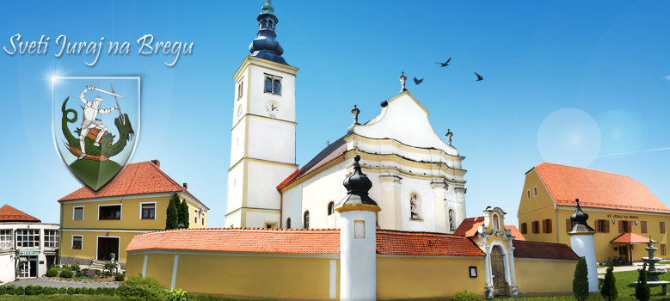

Email: juo@svetijurajnabregu.hr
nacelnik@svetijurajnabregu.hr
Internet adresa: www.svetijurajnabregu.hr

KONTAKTI

OPĆINA SVETI JURAJ NA BREGU
Pleškovec 29, 40311 Lopatinec
OIB: 23610091824
JEDINSTVENI UPRAVNI ODJEL
Telefon: 040 855 305
Fax: 040 855 294

